Afbeelding met geel, symbool, Graphics, grafische vormgeving

Door AI gegenereerde inhoud is mogelijk onjuist.**Een case study**

In de bijlage vind je een topografische kaart van een gebied in het Nederlandse veengebied. Deze case study richt zich op de vraag: wat is de toekomst van dit gebied? Hiertoe onderzoek je het gebied en maak je gebruik van bouwstenen voor herinrichting, zogenaamde landgebruiksconcepten. Dit leidt tot een schets van mogelijke toekomsten (*futures*) en routes daarnaartoe (*pathways*).

**Opdracht**

*Stap 1 (voorbereiding)*

* In een apart bestand vind je zeven landgebruiksconcepten voor het Nederlandse veengebied. Dit zijn schetsmatige, strategische handelingsperspectieven voor toekomstig landgebruik, waarin landschappelijke, maatschappelijke en economische inpassing in onderlinge samenhang worden geëxpliciteerd. Lees deze landgebruiksconcepten door.
* Bekijk het gebied in de bijlage. Oriënteer je op de kenmerken van dit gebied door o.a. gebruik te maken van [Dinoloket](https://www.dinoloket.nl/), het [Actueel Hoogtebestand Nederland](https://www.ahn.nl/) en de atlas. Kijk hierbij naar kenmerken van dit gebied die je relevant vindt voor de afweging van strategische keuzes bij de herontwikkeling van dit gebied. Deze kenmerken kun je identificeren door te bepalen welke kenmerken van gebieden worden benoemd in de landgebruiksconcepten. Vergelijk je gebied met andere gebieden in het veengebied om te kunnen bepalen op welke manieren het bijzonder is. Maak ook vergelijkingen binnen je gebied om te bepalen welke relevante verschillen er zijn. Kijk daarnaast naar de context: wat voor soort gebieden liggen rondom het gebied?
* Lees de [Visie Klimaatbestendige Veenlandschappen](https://www.klimaatbuffers.nl/uploads/visie-klimaatbestendige-veenlandschappen-cnk-lres.30e240.pdf), grasduin op de website van het [Kenniscentrum Bodemdaling en Funderingen (KBF)](https://www.kbf.nl/) en bekijk *Stap 2* hieronder goed.

*Stap 2 (gesprekstafel)*

* De vraag in de inleiding, wat is de toekomst van dit gebied, is bewust een beetje hoekig gesteld. Er zitten twee vragen onder die vaak door elkaar gehaald worden: wat past gezien welke kenmerken bij het gebied (analytische vraag) en wat is wenselijk voor wie (politieke vraag)? Probeer met je tafelgenoten met behulp van de landgebruiksconcep-ten beide vragen te beantwoorden. De bedoeling is dat je een beargumenteerd narratief schrijft waarin:
  1. je een tijdlijn schetst met toelichting bij de in jullie ogen gewenste en mogelijke toekomsten in 2040, 2070 en 2100;
  2. je toelicht (1) welke landgebruiksconcepten jullie hebben gekozen in (2) welke toekomst en op (3) welke plek(ken) in jullie gebied en (4) waarom;
  3. je expliciet beschrijft (1) welke stakeholders[1] je om (2) welke redenen op (3) welk moment de meeste invloed hebt gegeven.
* Om een beargumenteerde tijdlijn voor een gebied te maken, moet je omgaan met een heleboel onzekerheden. Er ontbreekt kennis bij jezelf, maar ook in het algemeen. Deze kennis is deels analytisch van aard: hoe werkt veenoxidatie precies bij veranderende omstandigheden? De kennis is daarnaast pad-afhankelijk: hoe verandert de samenleving en wereld in de komende decennia en welke invloed gaat dat hebben op wat door invloedrijke actoren wenselijk wordt gevonden?  
  Kijk eens terug op je beargumenteerd narratief. Heb je rekening gehouden met dit soort onzekerheden?
  1. Zo ja, hoe heb je dat gedaan, deed je dat bewust of gebeurde dat om andere redenen?
  2. Zo nee, hoe zou je dat wel kunnen doen, welke keuzes zou je om welke redenen anders maken?

**Bijlage: Aldeboarn-De Deelen**

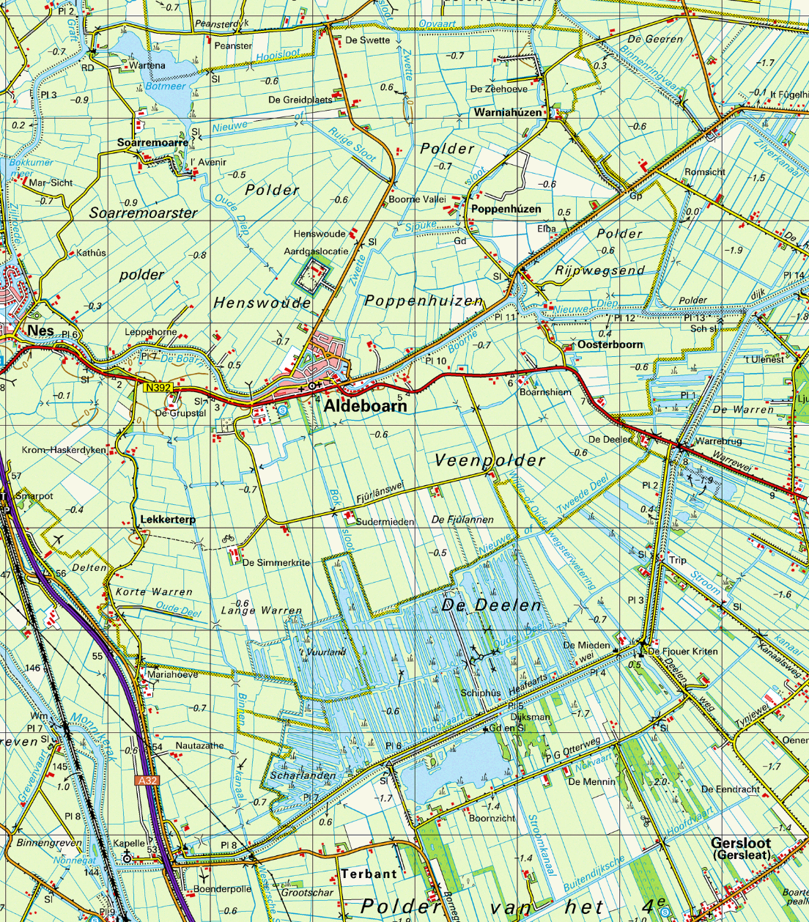

1. Vaak worden boeren en overheden als primaire stakeholders neergezet. Er zijn echter veel meer stakeholders, zoals bijv. eenieder die geraakt wordt door klimaatverandering en/of voedselschaarste, de stedelijke bevolking met belangen als recreatie, lokaal voedsel, overstromingsrisico en funderingsschade, toekomstige generaties en niet-menselijke actanten (bijv. de grutto, de noordse woelmuis, het veen).